凸透鏡的成像

1. 試改變物距 u，留意成像的本質，並填寫下表。
(提示：要改變物距，可按下滑鼠左鍵不放並拖曳物件，或利用畫面下方的滑桿。按下  以顯示格線，這有助比較物件和成像的大小。)

物距 u / cm | u < f | f < u < 2f | u = 2f | u > 2f
像的本質
實像 / 虛像
正立 / 倒立
放大 / 與實物的大小相同 / 縮小

2. 如圖所示，把物件 O 置於透鏡的焦距之內，然後把物件稍微拖離透鏡。
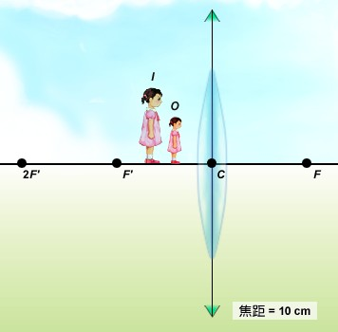
成像的大小有甚麼改變？

3. 如圖所示，把物件 O 置於焦距以外接近焦點的位置，然後把物件拖離透鏡。
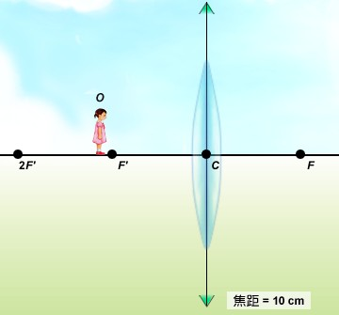
成像的大小有甚麼改變？

凸透鏡的成像（答案）

1. 試改變物距 u，留意成像的本質，並填寫下表。
(提示：要改變物距，可按下滑鼠左鍵不放並拖曳物件，或利用畫面下方的滑桿。按下 以顯示格線，這有助比較物件和成像的大小。)

物距 u / cm | u < f | f < u < 2f | u = 2f | u > 2f
像的本質
實像 / 虛像 | 虛像 | 實像 | 實像 | 實像
正立 / 倒立 | 正立 | 倒立 | 倒立 | 倒立
放大 / 與實物的大小相同 / 縮小 | 放大 | 放大 | 與實物的大小相同 | 縮小

2. 如圖所示，把物件 O 置於透鏡的焦距之內，然後把物件稍微拖離透鏡。
成像的大小有甚麼改變？
當物件被稍微拖離透鏡時，成像會變得較大。

3. 如圖所示，把物件 O 置於焦距以外接近焦點的位置，然後把物件拖離透鏡。
成像的大小有甚麼改變？
當物件被拖離透鏡時，成像會變得愈來愈小。

